继承多态作业
一、选择题：
1、分析:
class A {
A() { }
}
class B extends A { //系统自动生成的构造方法和类的访问权限一样
}
哪两种说法是正确的? ( B. )
A:类B的构造方法是public的. B:类B的构造方法包含对this()的调用.
C:类B的构造方法没有参数. D:类B的构造方法包含对super()的调用.
2、运行结果是:（ B. ）
class Base {
Base() { System.out.print("Base"); }
}
public class Alpha extends Base {
public static void main( String[] args ) {
new Alpha();
new Base();
}
}
A: Base B: BaseBase C: 编译失败. D: 没有输出. E: 运行时异常.
3. 程序的运行结果是?（ C. ）
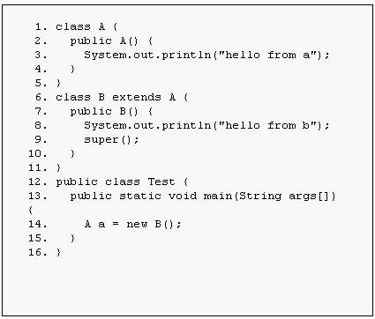
A: 编译失败. B: hello from a C: hello from b
D: hello from b E: hello from a
hello from a hello from b

4. 运行结果是:（ D. ）
class TestSuper {
TestSuper(int i) { }
}
class TestSub extends TestSuper{ }
class TestAll {
public static void main (String [] args) {
new TestSub();
}
}
A: 编译失败. B: 程序运行没有异常.
C: 第7行抛出异常. D: 第2行抛出异常.

5. 程序的运行结果是?（ D. ）
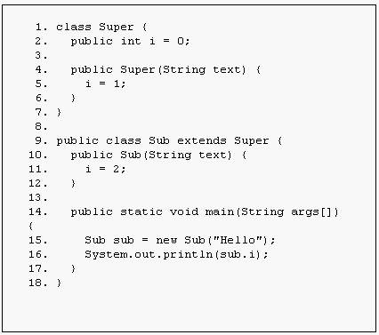
A: 0 B: 1 C: 2 D: 编译失败.

6. 运行结果是?（ D. ）
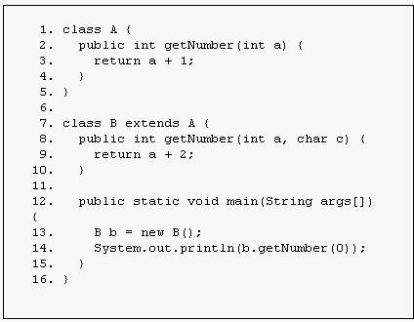
A: 1 B: 2 C: 第8行编译失败. D: 第14行编译失败.

7. 分析:
public class ConstOver {
public ConstOver(int x, int y, int z) {
}
}
哪两个是对ConstOver 的构造方法的重载? ( C. )
A:ConstOver() { } B:protected int ConstOver() { }
C:private ConstOver(int z, int y, byte x) { }
D:public Object ConstOver(int x, int y, int z) { }
E:public void ConstOver(byte x, byte y, byte z) { }

8. 运行结果是?（ D.）
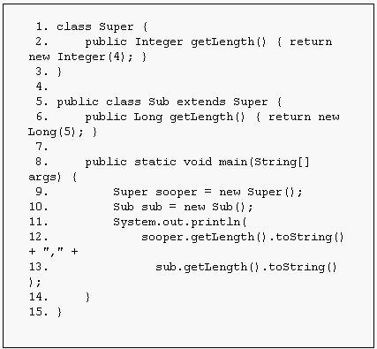
A: 4,4 B: 4,5 C: 5,4 D: 5,5 E: 编译失败.

9. 分析:
public class X {
public X aMethod() { return this;}
}
1) public class Y extends X {
2)
3) }在第2行可以插入哪两项? ( C.D. )
A:public void aMethod() { } B:private void aMethod() { }
C:public void aMethod(String s) { } D:private Y aMethod() { return null; }
E:public X aMethod() { return new Y(); }

10. 运行结果是?（ B. ）
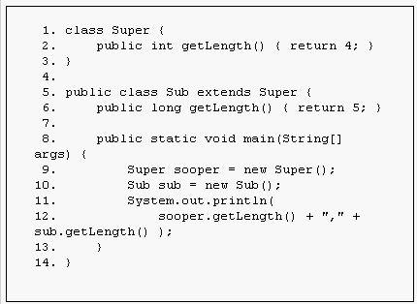
A: 4,4 B: 4,5 C: 5,4 D: 5,5 E: 编译失败.

11. 以下哪两个重载了方法setVar()? ( A. )
public class MethodOver {
public void setVar(int a, int b, float c) {
}
}
A:private void setVar(int a, float c, int b) { } B:public int setVar(int a, float c, int b) {return a;}
C:protected void setVar(int a, int b, float c) { } D:public int setVar(int a, int b, float c) {return a;}
E:protected float setVar(int a, int b, float c) {return c;}

12. 分析:
1) class BaseClass {
2) private float x = 1.0f;
3) protected void setVar(float f) { x = f; }
4) }
5) class SubClass extends BaseClass {
6) private float x = 2.0f;
7) // insert code here
8) }
在第7行插入哪两个覆盖了方法setVar()? ( A. )
A:void setVar(float f) { x = f; } B:public void setVar(int f) { x = f; }
C:public void setVar(float f) { x = f; } D:public double setVar(float f) { return f; }
E:public final void setVar(float f) { x = f; } F:protected float setVar() { x = 3.0f; return 3.0f; }

13. 运行结果是?( B. )
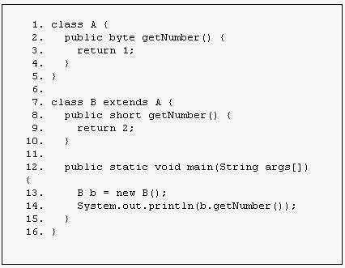
A: 1 B: 2 C: 运行时异常. D: 第8行编译错误. E: 第14行编译错误.

14. 分析:
class A {
protected int method1(int a, int b) { return 0; }
}
在A的子类中，以下哪两个方法是合法的? ( B. )
A:public int method1(int a, int b) { return 0; } B:private int method1(int a, long b) { return 0; }
C:private int method1(int a, int b) { return 0; } D:public short method1(int a, int b) { return 0; }
E:static protected int method1(int a, int b) { return 0; }

15. 在接口中哪两个方法的声明是合法的? ( E. )
A:void method1(); B:public void method2();
C:static public void method5();
D:protected void method3(); E:final public void method4();

16. 运行结果是?（ B. ）
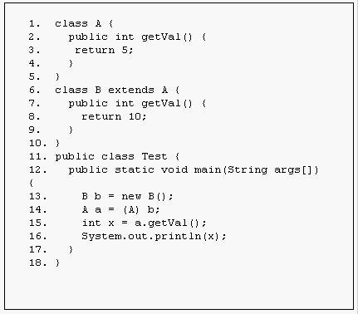
A: 5 B: 10 C: 编译失败. D: 运行时异常.

三、编程题
1. 设计一个学生类Student,包括的属性有姓名name，年龄age，学位degree。由学生类派生出本科生类Undergraduate和研究生类Graduate,本科生类包含的属性有专业specialty,研究生类包括的属性有研究方向studyDrection。每个类都有相关数据的输出方法。最后在一个测试类中对设计的类进行测试。
要求测试结果如下：
姓名：王军
年龄：23
学位：本科
专业：工业自动化
姓名：刘君
年龄：27
学位：硕士
研究方向：网络技术
2. 定义一组交通工具类，包括汽车类（AutoMobile）、飞机类(Plane)、船类(Ship)，其中汽车类有坦克(Tank)、卡车(Truck)、小汽车(Car)，飞机子类有客机(AirLiner)、战斗机(FighterPlane)，船类有子类游艇 (Yacht)、军舰(WarShip)，坦克战斗机和军舰都具有攻击的功能，定义这些类，通过多态对这些类的测试

3. 实现如下类之间的继承关系，并编写Music类来测试这些类。
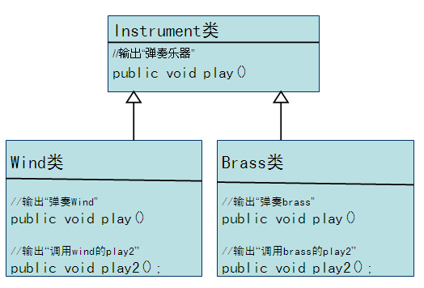
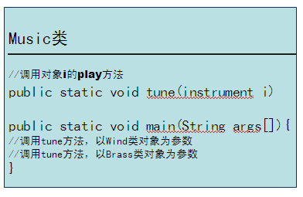

4. 编写一个类A，该类创建的对象可以调用方法f输出小写的英文字母表。然
后再编写一个A类的子类B，要求子类B必须继承类A的方法f（不允许重写），
子类B创建的对象不仅可以调用方法f输出小写的英文字母表，而且可以调用子
类新增的方法g输出大写的英文字母表。最后编写主类C，在主类的main方法
中测试类A与类B。

5. 编写一个Car类，具有final类型的属性品牌，具有功能drive；
定义其子类Aodi和Benchi，具有属性：价格、型号；具有功能：变速；
定义主类E，在其main方法中分别创建Aodi和Benchi的对象并测试对象的特
性。

6. 按要求编写一个Java应用程序：
（1）编写一个矩形类Rect，包含：
两个protected属性：矩形的宽width；矩形的高height。
两个构造方法：
1．一个带有两个参数的构造方法，用于将width和height属性初化；
2．一个不带参数的构造方法，将矩形初始化为宽和高都为10。
两个方法：
求矩形面积的方法area()
求矩形周长的方法perimeter()
（2）通过继承Rect类编写一个具有确定位置的矩形类PlainRect，其确定位置用
矩形的左上角坐标来标识，包含：
添加两个属性：矩形左上角坐标startX和startY。
两个构造方法：
带4个参数的构造方法，用于对startX、startY、width和height属性
初始化；
不带参数的构造方法，将矩形初始化为左上角坐标、长和宽都为0
的矩形；

（3）编写PlainRect类的测试程序
创建一个左上角坐标为（10，10），长为20，宽为10的矩形对象；
计算并打印输出矩形的面积和周长；

7. 编写一个Java应用程序，设计一个汽车类Vehicle，包含的属性有车轮个数
wheels和车重weight。小车类Car是Vehicle的子类，其中包含的属性有载人数
loader。卡车类Truck是Car类的子类，其中包含的属性有载重量payload。每个
类都有构造方法和输出相关数据的方法。最后，写一个测试类来测试这些类的功
能。

